

АКЦІОНЕРНЕ ТОВАРИСТВО «ІДЕЯ БАНК»

79008, м. Львів, вул. Валова, 11, код ЄДРПОУ 19390819

|  |
| --- |
| м. Львів  2021 |

ІНСТРУКЦІЯ ПО РОБОТІ ІЗ МОДУЛЕМ ОБМІН НБУ

Дата публікації: 25.05.2021

Зміст

Вступ 3

Мета документа 3

Область застосування 3

1 Пошта НБУ 4

1.1 Панель навігації «Обмін документами» 4

1.2 Відправка інформаційного документа в організацію-учасник обміну НБУ 6

1.2.1 Відправка вихідних документів 6

1.2.2 Відправка документа в організацію-учасник обміну НБУ 8

1.3 Обробка даних, переданих по обміну 13

1.3.1 Робота із головним образом та додатками 16

1.3.2 Реєстрація документа. 17

1.3.3 Передача документа на реєстрацію в інший підрозділ. 17

1.3.4 Відхилення реєстрації переданого документа 18

1.3.5 Прийняття відповіді про виконання завдання зовнішнім виконавцем 18

# Вступ

## Мета документа

Ця інструкція призначена для користувачів програмного продукту «Пошта НБУ» системи керування контентом та управління бізнес-процесами «Scriptum» і містить всю інформацію, необхідну для повноцінної роботи з ним.

## Область застосування

Ця інструкція застосовується при навчанні користувачів Системи використовувати всі можливості, що надані різними групами функцій програмного продукту. Також документ призначений для надання допомоги у вирішенні питань, що можуть виникнути в процесі роботи з Системою.

# Пошта НБУ

Програмний продукт «Пошта НБУ» призначений для автоматизації процесів обміну електронними документами (відправлення, одержання та оброблення) між організаціями-учасниками обміну.

Програмний продукт «Пошта НБУ» - це такий тип обміну електронними документами, коли обмін між організаціями виконується засобами «Системи керування контентом та управління бізнес-процесами «Scriptum» та будь-якої поштової системи.

Попередні визначення:

|  |  |
| --- | --- |
| Організація-учасник обміну | Організація, яку додано в довідник «Учасники обміну НБУ» на робочому столі «Обмін документами» в папці «Довідники» |
| Організація-відправник або відправник | Організація- учасник обміну, з якої відправлено документ в організацію-учасник обміну. |
| Організація-одержувач або одержувач | Організація-учасник обміну, в яку було відправлено документ з іншої організації-учасника обміну. |

Якщо адресатом вихідного документу обрано організацію, яку внесено в довідник «Учасники обміну НБУ» панелі навігації «Обмін документами», то при відправці цього документа адресату (застосування функції [Відправити] на картці документа, див. пункт 1.2.1) Система створює для організації-відправника вихідний пакет обміну з даними відправленого документа, а для організації-отримувача вхідний пакет обміну з даними переданого документа.

Вихідний пакет обміну з даними відправленого документа призначений для відстеження стану відправлених даних та відображається в реєстрах відправника документа.

Приклад вихідного пакету обміну та опис його атрибутів наведено в пункт 1.2.

Вхідний пакет обміну з даними переданого документа призначений для виконання реєстрації переданих даних або для відхилення прийому цих даних та відображається в реєстрах отримувача даних.

Приклад вхідного пакету обміну, опис його атрибутів та функціональних можливостей наведено в пункт 1.4.

Для відстеження стану відправлених даних та виконання прийому переданих даних призначена панель навігації «Обмін документами», опис якої наведено в пункт 1.1.

## Панель навігації «Обмін документами»

Панель навігації «Обмін документами» призначена для відстеження стану відправлених даних та прийняття рішень по прийому переданих даних. Ці дані представлено в Системі у формі пакетів обміну – вихідного пакету обміну з даними відправленого документа (опис наведено в пункті 1.2) та вхідного пакету обміну з даними переданого документа (опис наведено в пункті 1.4).

Для відкриття панелі навігації «Обмін документами» необхідно в заголовку панелі навігації натиснути кнопку [Виберіть підсистему] і в меню вибрати пункт [Обмін документами] (Рис. 1) .

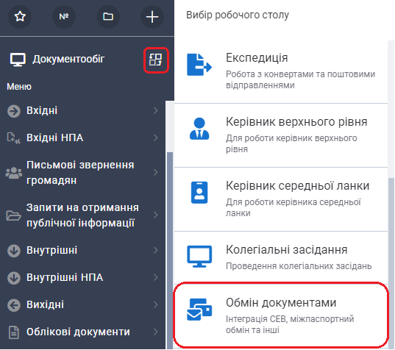

Рис. Відкриття панелі навігації «Обмін документами»

Структуру панелі навігації «Обмін документами» наведена на Рис. 2

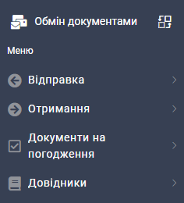

Рис. Структура панелі навігації «Обмін документами»

Панель навігації «Обмін документами» складається з папок:

1. Відправка,
2. Отримання,
3. Документи на погодження
4. Довідники.

Призначення реєстрів папки «Відправка»:

1. реєстр «До відправлення» відображає перелік документів в стані «На відправці» з адресатом, який є учасником обміну (доданий до довідника «Учасники обміну НБУ»);
2. папка «Відправлені» включає реєстри із записами xml-пакетів в різних станах, які входять до складу вихідних документів «Пошти НБУ» в стані «Відправлений», згрупованих за датою відправки документа;
3. папка «Зареєстровано» включає реєстри із записами xml-пакетів в стані «Зареєстрований», які входять до складу вихідних документів «Пошти НБУ» в стані «Відправлений», згрупованих за датою реєстрації документа одержувачем;
4. папка «Відмовлено» включає реєстри із записами xml-пакетів в стані «Відхилене», які входять до складу вихідних документів «Пошти НБУ» в стані «Відправлений», згрупованих за датою виконання одержувачем операції відхилення;
5. реєстр «Не відправлені» включає реєстри із записами xml-пакетів в стані «Не відправлено», які входять до складу вихідних документів «Пошти НБУ» в стані «Відправлений» (з якихось причин відправка xml-пакета не відбулась).

Призначення реєстрів папки «Отримання»:

1. реєстр «Отримані» відображає перелік документів, які було успішно передано в поточну організацію і по яких одержувач ще не виконав ні реєстрацію, ні відхилення;
2. реєстр «Отримання в підрозділі» відображає перелік документів, які було успішно передано в поточну організацію, по яких одержувач ще не виконав ні реєстрацію, ні відхилення, і в яких заповнено поле «На розгляд» даними поточного користувача;
3. папка «Зареєстровані» включає реєстри з документами, які було передано в поточну організацію і ,по яких одержувач вже виконав реєстрацію даних (документи згруповано за датою реєстрації документа одержувачем);
4. папка «Відмовлено» включає реєстри з документами, які було передано в поточну організацію і, по яких одержувач відхилив реєстрацію даних (документи згруповано за датою виконання одержувачем операції відхилення);
5. реєстр «Помилкові» відображає перелік документів, які було передано в поточну організацію, але які мають помилки в структурі даних.

Реєстри папки «Документ на погодження» відображають документ, які було передано на погодження в поточну організацію, і по яких одержувач вже виконав реєстрацію даних (документи згруповано за датою реєстрації документа одержувачем), а також в окремих папках зареєстровані документи, які в подальшому було повернуто або відхілено;

Призначення реєстрів папки «Довідники»:

довідник «Учасники обміну НБУ» - для додавання організацій, в які можуть відправлятись документи по обміну поштою НБУ та налагодження параметрів обміну. Заповнення та налагодження довідника виконується Адміністратором Системи.

## Відправка інформаційного документа в організацію-учасник обміну НБУ

### Відправка вихідних документів

Після узгодження та реєстрації вихідного документа він потрапляє до реєстру «На відправлення» ярлика «Вихідні» (Рис. 3).

Відправити вихідний документ може:

1. користувач з роллю «OutSenders».
2. користувач з роллю реєстратора журналу, в якому реєструвався документ.

Реєстр «На відправлення» також буде доступний тільки користувачам з цими ролями.

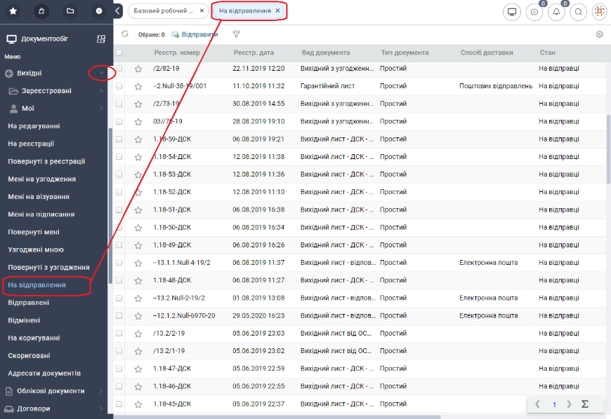

Рис. 3. Реєстр «На відправлення»

Відправити документ можливо декількома способами:

відкрити картку потрібного документа на перегляд та натиснути кнопку [Відправити] в правому верхньому куті картки документа (Рис. 4).

Рис. . Відправка вихідного документа

в реєстрі «На відправлення» поставити біля необхідного документа поставити мишею галочку, або біля декількох документів, або одну в панелі реєстру для виділення всіх записів, після чого натиснути кнопку [Відправити] для відправки всіх обраних документів. До того ж біля кнопки [Відправити] Система відображує кількість обраних документів (Рис. 5).

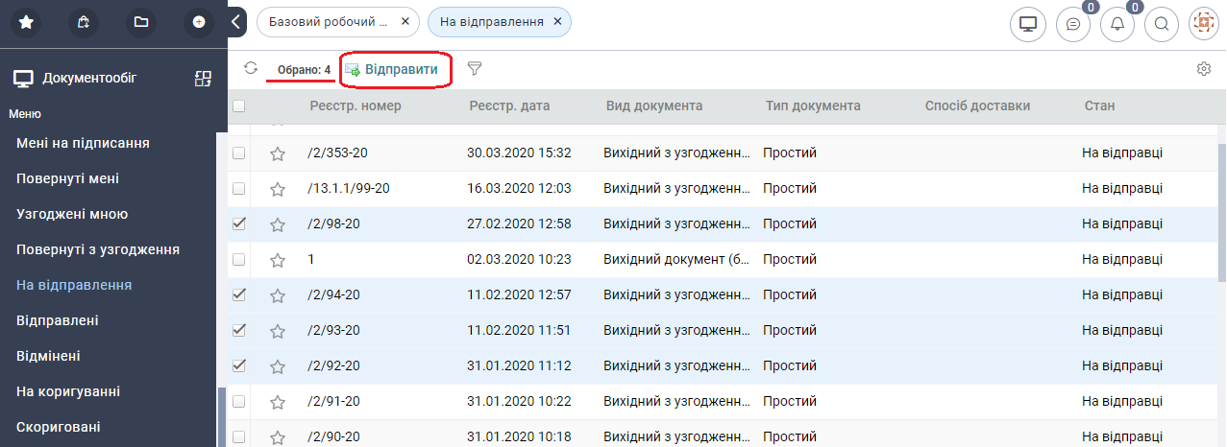

Рис. . Відправка вихідного документа з реєстру

Після цього стан відправлених документів стане «Відправлений» та їх буде переміщено до реєстру «Відправлені» (Рис. 6).

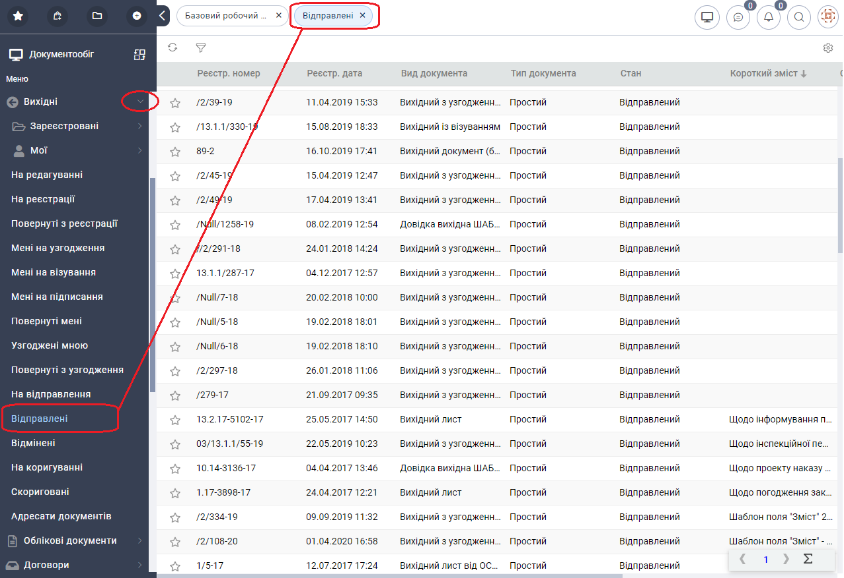

Рис. . Реєстр «Відправлені»

### Відправка документа в організацію-учасник обміну НБУ

Якщо адресатом вихідного документу обрано організацію, яку внесено в довідник «Учасники обміну НБУ» панелі навігації «Обмін документами», то при відправці цього документа (застосування функції [Відправити] на картці документа, див. пункт 1.2.1) Система створює та відправляє адресату пакет обміну з даними по відправленому документу, який включає електронний образ документа, значення його атрибутів та додатки документа, якщо для цих додатків було встановлено позначку «Відправляти по обміну» (Рис. 7).

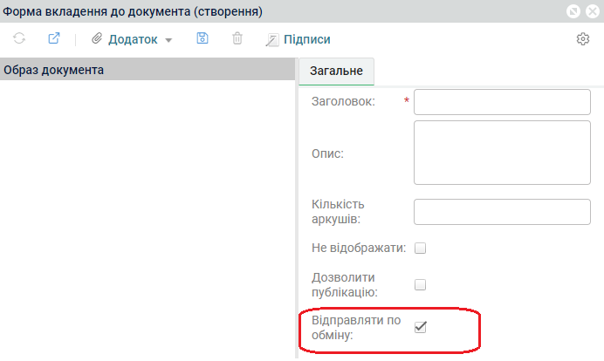

Рис. Приклад форми вкладення до документа з атрибутом «Відправляти по обміну».

Якщо документ відправляється декільком адресатам-учасникам обміну НБУ, то Система створює для кожного адресата-учасника обміну окремий пакет обміну.

При формуванні пакету для відправки вихідного документа за домогою функціонала «Пошта НБУ» відбувається перевірка нанесення ЕЦП на документ. У разі, якщо на документ не нанесений підпис, то формування пакету припиняється та відміняється відправка документа залишаючи його у стані "На відправленні". Якщо для відправлення відібрано декілька документів, то Система виводить повідомлення із переліком реєстраційних номерів документів, які не підписані ЕЦП та, для яких була спроба сформувати пакет для відправки за допомогою "Пошти НБУ". При цьому відправлення буде скасоване лише для непідписаних документів, інші документи з переліку будуть відправлені за звичайним порядком.

Якщо при відправці документа для всіх його адресатів-учасників обміну НБУ відправка пакетів обміну виконалась успішно, то стан кожного з цих пакетів обміну стає «Відправлений» і стан самого документу змінюється з «На відправці» на «Відправлений». Дані про відправку цього документа будуть відображатись в реєстрах папки «Відправка» панелі навігації «Обмін документами» (Рис. 8).

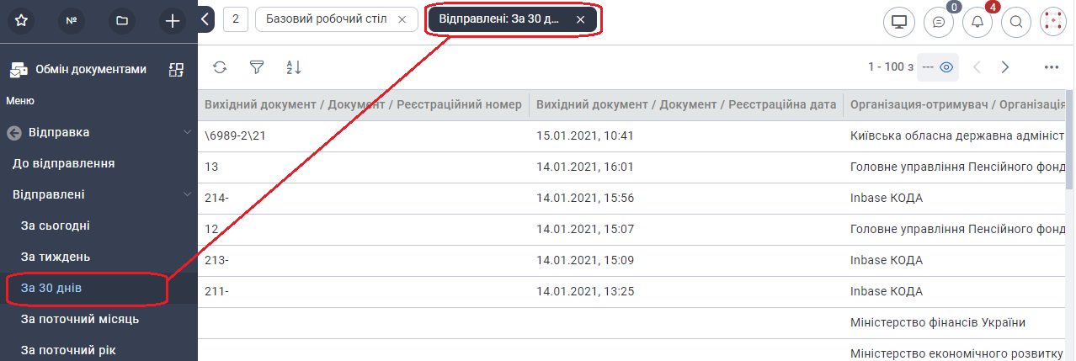

Рис. Приклад реєстру документів, відправлених по обміну.

При відкритті запису з реєстру відкриється форма результатів відправки даного документа, приклад якої наведено на Рис. 9

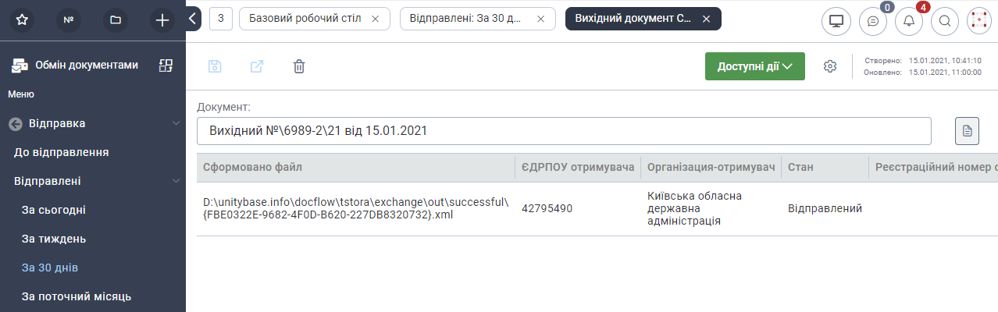

Рис. Приклад форми результатів відправки деякого документа

Опис полів форми результатів відправки документа наведено в Таблиця 1.

Таблиця

|  |  |
| --- | --- |
| Назва поля / кнопки | Опис поля / кнопки |
| Документ | Заголовок документа, який було відправлено організації-учаснику обміну НБУ. |
| Відкрити документ | Кнопка для відкриття картки документа, заголовок якого відображається в полі «Документ». |
| Сформований файл | Місце збереження пакету обміну з даними, який передано в організацію-учасник обміну НБУ. |
| ОКПО отримувача | ОКПО організації-учаснику обміну НБУ, яку на документі вибрано адресатом. |
| Організація-отримувач | Назва організації-учаснику обміну НБУ, яку на документі вибрано адресатом. |
| Стан | Стан даних, які було відправлено.  Якщо дані відправлено, але їх ще не зареєстровано в організації-учасника обміну і не відхилено їх прийом, то стан даних буде «Відправлений».  Якщо дані відправлено та їх вже було зареєстровано в організації-учаснику обміну, то стан даних буде «Зареєстрований».  Якщо дані відправлено та їх було відхилене в організації-учаснику обміну НБУ, то стан даних буде «Відхилене». |
| Реєстраційний номер | Реєстраційний номер документа, зареєстрованого за переданими даними. |
| Реєстраційна дата | Дата реєстрації документа, зареєстрованого за переданими даними. |
| Дата отримання | Дата прийняття рішення по переданих даних – або їх реєстрація, або їх відхилення. |
| Відмовлено | Текст коментаря при відхиленні переданих даних. |

Якщо при відправці документа пакет обміну з даними з якихось причин не було передано одержувачу (наприклад, з причини недоступності сервера одержувача), то документ відправника не буде переведено в стан «Відправлений» (залишиться «На відправці»).

На картці документа на вкладці «Адресати» стан адресата буде визначений як «Не відправлено» (Рис. 10)

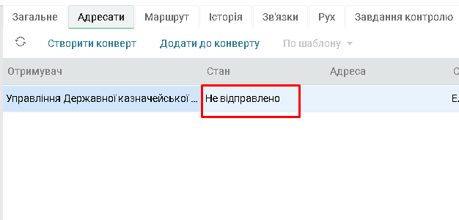

Рис. Приклад документа, який не вдалося відправити учаснику обміну

В реєстрі «Відправка» \ «Не відправлені» панелі навігації «Обмін документами» буде відображатись запис про даний документ. Стан сформованого пакету обміну на адресата буде визначений як «Не відправлено» (Рис. 11).

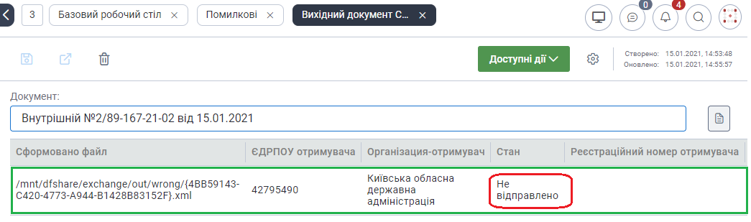

Рис. Приклад форми результатів відправки деякого невідправленого документу.

Якщо документ відправлявся декільком адресатам, які є учасниками обміну НБУ, і не всі пакети обміну було відправлено, то документ відправника теж не буде переведено в стан «Відправлений» (залишиться «На відправці»). На картці документа на вкладці «Адресати» стани пакетів обміну адресатів будуть різні (Рис. 12).

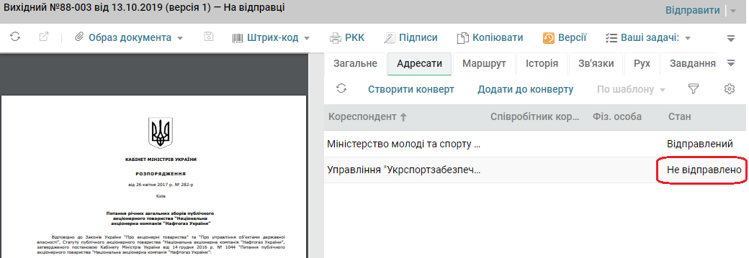

Рис. Приклад документа з декількома адресатами з різними станами пакетів обміну.

Дані про цей документ будуть відображатись в реєстрі «Відправка» \ «Не відправлені» панелі навігації «Обмін документами». Приклад форми результатів відправки такого документа наведено на Рис. 13.

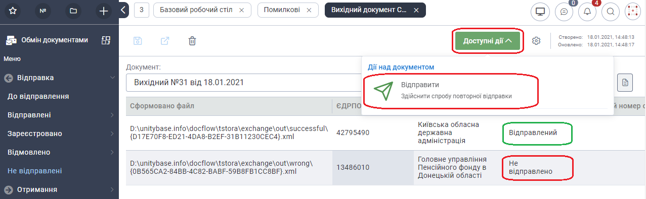

Рис. . Приклад форми результатів відправки деякого невідправленого документа з різними станами пакетів обміну

Якщо пакет обміну не було відправлено по технічним причинам, то після усунення цих причин той самий пакет обміну можна відправити адресату. Відправку можна здійснити двома способами. Перший спосіб – з панелі навігації «Обмін документами» з реєстру «Відправка» \ «Не відправлені» відкрити форму результатів відправки відповідного документа та натиснути на формі кнопку [Відправити] (Рис. 13). Другий спосіб – з реєстру документів панелі навігації «Документообіг» відкрити картку відповідного документа та натиснути на картці кнопку [Відправити] (Рис. 4).

Всі невідправлені пакети обміну, пов’язані з даним документом, будуть відправлені.

Якщо перед повторною відправкою дані документа треба змінити (наприклад, внести зміни в перелік додатків, в деякі атрибути документа), то після внесення та збереження змін у документі необхідно на картці документа в меню [Відправити] вибрати пункт [Надіслати повторно] (Рис. 14).

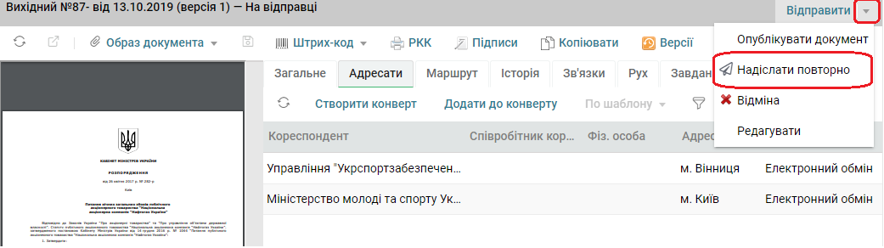

Рис. Функція [Надіслати повторно] в меню [Відправити] картки деякого невідправленого вихідного документа

Після застосування функції [Надіслати повторно] Система відкриває форму з переліком відправлень на адресатів даного документа для вибору адресата та здійснення відправки йому оновленого пакету обміну (Рис. 15).

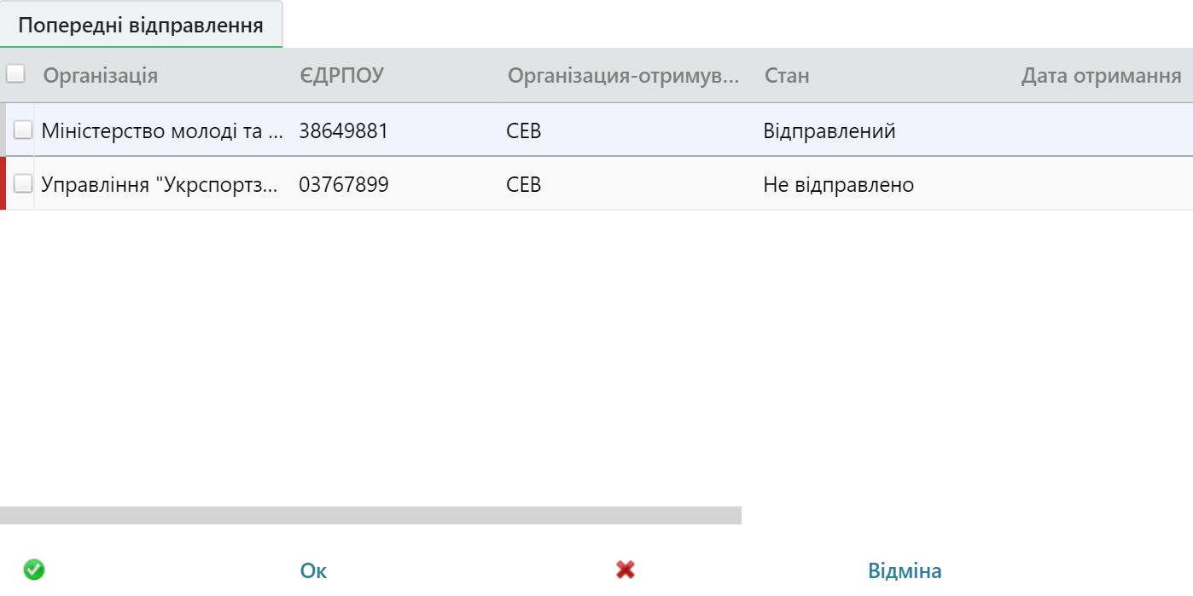

Рис. . Приклад форми з переліком попередніх відправлень документа

На формі з переліком попередніх відправлень документа необхідно мишею встановити позначки для записів адресатів, пакети обміну яких мають стан «Не відправлено» та до яких потрібно відправити оновлені пакети обміну, та натиснути на цій формі кнопку [ОК].

Система сформує нові пакети обміну для вибраних адресатів та відправить їх відповідним адресатам.

Якщо після відправки документа виявилась потреба цей документ відправити ще іншому адресату, то необхідно:

Адміністратору Системи на картці вихідного документа застосувати [На відправку] для переведення стану вихідного документа зі стану «Відправлений» в стан «На відправці».

Редактору документів (користувачу із роллю fullRedact) перевести картку документа в стан «На редагування» - в меню «Відправити» вибрати [Редагувати] і на вкладку «Адресати» додати нового адресата.

Відправнику вихідного документа натиснути [Відправити] (Рис. 14).

Якщо відправлений документ згодом опинився в папці «Відправка» \ «Відмовлено», тобто його отримання було відхилене з боку організації-отримувача з причини, наприклад, відсутності потрібних вкладень, то організація-відправник має змогу додати відсутні вкладення і відправити документ повторно. Для цього необхідно:

Адміністратору Системи на картці вихідного документа, отримання якого було відхилене, застосувати [На відправку] для переведення стану вихідного документа зі стану «Відправлений» в стан «На відправці»

Відправнику вихідного документа на його картку додати необхідні вкладення та з меню «Відправити» застосувати [Надіслати повторно] (Рис. 14). Вибрати з додаткової форми (Рис. 15) певного адресата та зберегти вибір кнопкою [ОК].

## Обробка даних, переданих по обміну

Всі інформаційні документи передані в організацію-учасник обміну будуть відображатись в панель навігації «Обмін документами» \ папка «Отримання» \ реєстр «Отримані» (Рис. 16).

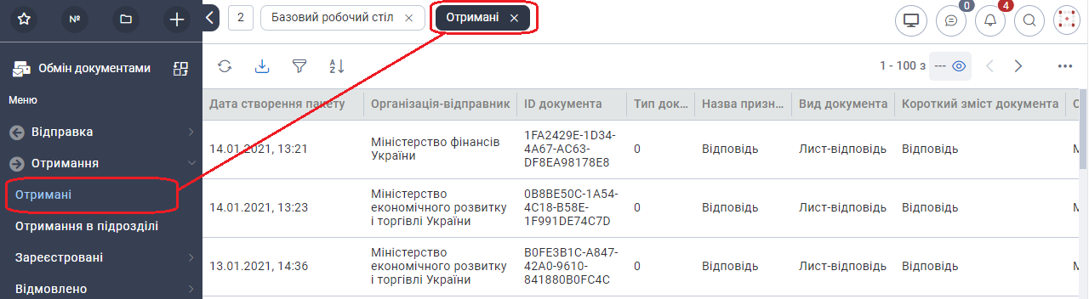

Рис. . Приклад реєстру «Отримані» панелі навігації «Обмін документами»

Такі записи матимуть назву призначення документа «Інформування».

При відкритті запису цього реєстру відкриється форма отримання переданого документа, приклад якої наведено на Рис. 17.

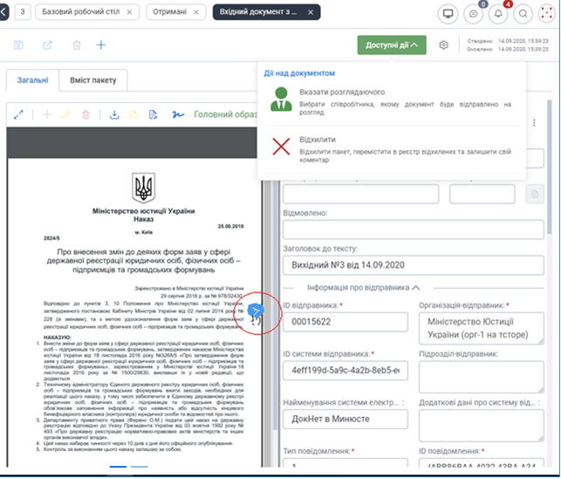

Рис. . Приклад форми отримання переданого документа в організації-учаснику обміну НБУ

Опис полів форми отримання переданого документа наведено в Таблиця 2.

Таблиця

| Назва поля / кнопки | Опис поля / кнопки |
| --- | --- |
| Додатки | В лівій частині картки відображаються файли документа, до яких входить PDF- або RTF-файл з головним образом документа, який було передано в організацію-учасник обміну НБУ, та додатки до документа, якщо такі є.  Наявність елементу https://lh3.googleusercontent.com/4m8FRn9TIrIZ2PWnHdrig_LDgA7bn8MpqxhXDF1nslE4UfezZglxdHYUg6zFpuE_rxDdYaap7NwhPtll396OuDEOH0cQRPJKsVViCPXE6HTK-UaAO2wa2B1PSrpT5RMyUaiKvTMвнизу першої сторінки образу свідчить про існування інших вкладень  Всі додатки можна переглянути натискаючи на стрілку https://lh4.googleusercontent.com/RzbmRTccNi1qYpQCq14SqWk89U1m5G7j2ZA4h9cBAzmkZ7izkV79AdQwQDmDRQZY61JOA1jTMeIINtPT4rrhOuh_tBh9Ifjne-NrESr1wlEc9wZRXm768ef8ShYqIIB6rkdVO-8, що з’являється в правій частині області додатків, якщо курсор миші навести на область додатку (Рис. 17).  При відкритті кожного з файлів можна перевірити підписи на ньому. Для цього на формі документа в панелі області додатків призначена кнопка [Підписи] (Рис. 18). |
| На розгляд | Для відображення даних, збережених після визначення розглядаючого по кнопці [Доступні дії \ Вказати розглядаючого] (на формі отримання переданого документа кнопка розташована вгорі праворуч, Рис. 17). |
| Примітка | Для відображення даних, збережених після визначення для розглядаючого текстової примітки по кнопці [Доступні дії \ Вказати розглядаючого] (на формі отримання переданого документа кнопка розташована вгорі праворуч, Рис. 17). |
| Реєстраційний номер | Для відображення реєстраційного номеру документа, який буде створено і зареєстровано за цими переданими даними. Поле буде заповнено, якщо форму відкрити з реєстру Отримання \ Зареєстровані. |
| Реєстраційна дата | Для відображення реєстраційної дати документа, який буде створено і зареєстровано за цими переданими даними. Поле буде заповнено, якщо форму відкрити з реєстру Отримання \ Зареєстровані. |
| Відмовлено | Для відображення тексту, який було введено як коментар при відхиленні отримання цих переданих даних. Поле буде заповнено, якщо форму відкрити з реєстру Отримання \ Відмовлено. |
| Заголовок до тексту | Заголовок документу в форматі - <Клас документа> № <Реєстраційний номер> від <Реєстраційна дата>, який було передано в організацію-учасник обміну НБУ. |
| блок атрибутів «Інформація про відправника»: | |
| ІD відправника | Ідентифікатор відправника: ЄДРПОУ організації-учасника обміну НБУ, з якої було відправлено документ. |
| Організація-відправник | Назва організації-відправника документа. |
| ІD системи відправника | Ідентифікатор системи відправника в «Пошті НБУ».  Це дані з форми відповідного граничного вузла відправника документа. |
| Підрозділ-відправник | Назва підрозділу-відправника документа |
| Найменування системи ел. документообігу відправника | Назва системи відправника в «Пошті НБУ».  Це дані з форми відповідного граничного вузла відправника документа. |
| Додаткові дані про систему відправника | Інформація про систему СЕД відправника документа. |
| Тип повідомлення | Службове поле |
| ID повідомлення | Ідентифікатор повідомлення (XML-пакет) |
| Необхідність відправлення сповіщення | Службове поле |
| ID документа | Ідентифікатор документа, який було передано в організацію-учасникуобміну |
| Тип документа | Службове поле для формування пакету передачі даних |
| блок атрибутів «Інформація про отримувача»: | |
| ІD одержувача | Ідентифікатор одержувача.  ЄДРПОУ організації-учасника обміну НБУ, в яку було передано документ. |
| Організація-отримувач | Назва організації-одержувача документа |
| ІD системи одержувача | Ідентифікатор одержувача.  ЄДРПОУ організації-учасника обміну НБУ, в яку було передано документ. |
| Підрозділ-отримувач | Підрозділ отримувача переданого документа. |
| Найменування системи ел. документообігу одержувача | Назва системи одержувача. |
| Додаткові дані про систему одержувача | Інформація про систему електронного документообігу одержувача документа. |
| Орган, що відправив (Основний державний  реєстраційний номер) | Ідентифікатор відправника  ЄДРПОУ організації-учасника обміну НБУ, з якої було відправлено документ. |
| Номер пункту | Службове поле |
| Реєстраційний номер документа | Службове поле |
| Дата реєстрації | Службове поле |
| блок атрибутів «Інформація про пакет»: | |
| Назва призначення документу | Текстове значення призначення надісланого документа |
| Вид документа | Назва виду документа, який надійшов в пакеті |
| Короткий зміст документа | Короткий зміст документа, який надійшов в пакеті |
| Кількість сторінок документа | Кількість сторінок документа, який надійшов в пакеті |
| Призначення документа | Код призначення надісланого документа |
| Колективність | Ознака колективності. |
| Ознака «Терміново» | Ознака терміновості переданих даних. |
| Реєстраційний номер кореспондента | Реєстраційний номер документа, який надійшов з пакетом |
| Реєстраційний дата кореспондента | Реєстраційна дата документа, який надійшов з пакетом |
| Номер пункту | Службове поле |
| Ознака обмеження доступу до документу | Службове поле |
| Назва виду документа | Назва виду документа, який надійшов в пакеті |

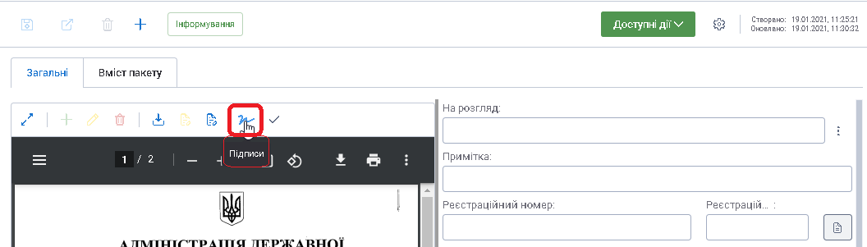

Рис. 18. Приклад перевірки підписів на додатках, надісланих по «Пошті НБУ»

### Робота із головним образом та додатками

При отриманні вхідного документа, що має головний образ та додатки до нього, Система надає можливість користувачу визначити який саме файл буде головним образом або додатком.

Для головного образу на панелі інструментів образу відображається напис https://lh3.googleusercontent.com/NVFVsDMrJLgIcnTpwn9-UALdWvx-PtgXKYdySJqlU4XUh71MeVCKvWv_8-u0OErD58-bToxkQEMznYIeoEC4N1SJzhcf7ThfLGp7-GXN6fDWyeKo7txqEvHxe-ROn_wylQRMquQ. Для додатків стоїть позначка https://lh5.googleusercontent.com/WW5Af-uN0xHCAWHKuCvcSlHgwSIU_M877_KC3N3R38IBSzTpL6OJE64BLb3SSp9Y5e-Oe5-EHu5D9rCsPLtwz-5EdsnF_AdUVldopsSRu9c7sqcklsp9ZgMeKkf8kCdzktU8kV8.

У разі необхідності заміни головного образу користувач натискає на кнопку «Головний образ» на панелі інструментів і Система автоматично переводить його у додатки, змінюючи позначку на https://lh5.googleusercontent.com/WW5Af-uN0xHCAWHKuCvcSlHgwSIU_M877_KC3N3R38IBSzTpL6OJE64BLb3SSp9Y5e-Oe5-EHu5D9rCsPLtwz-5EdsnF_AdUVldopsSRu9c7sqcklsp9ZgMeKkf8kCdzktU8kV8. Для додатку, що має бути визначений як головний образ виконується така сама дія. При натисненні на позначку додатку вона автоматично змінюється на позначку головного образу.

Примітка: Система дозволяє визначити всі вкладення у документі, як додатки, та зареєстувати документ без образу.

### Реєстрація документа.

Для виконання реєстрації документа, який було передано по обміну поштою НБУ, необхідно на формі отримання переданого документу в меню [Створити документ] вибрати клас документа, а потім вибрати потрібний вид документа для створення (Рис. 19).

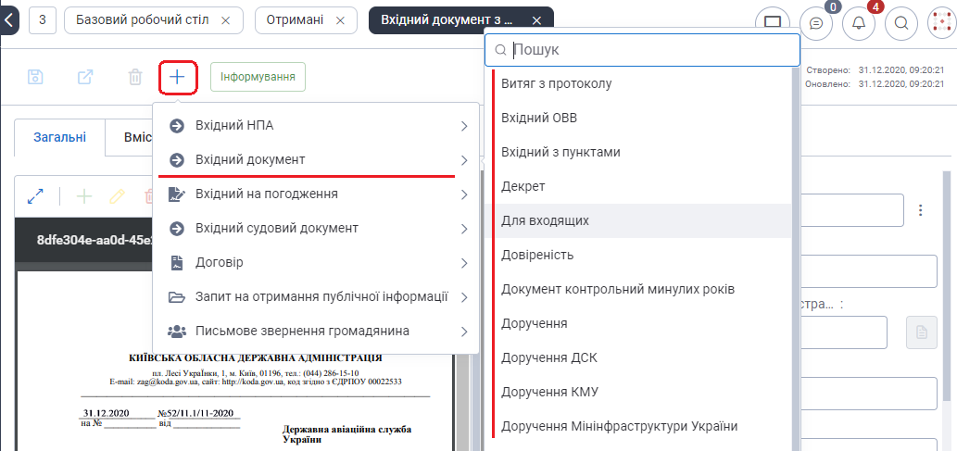

Рис. 19. Меню [Створити документ] на формі отримання переданого документа

Після вибору необхідного виду документа Система відкриє нову картку для цього документа, на якій в блоці «Вихідні реквізити» будуть внесені реєстраційні атрибути переданого документа.

Якщо виконується реєстрація документа, який є відповіддю на документ, відправлений раніше, то на новій картці документа в полі «До документа» буде відображатись посилання на документ, який було відправлено раніше.

Після реєстрації переданого документа запис про цей переданий документ буде вже відображатись в реєстрах «Зареєстровані» папки «Отримання».

### Передача документа на реєстрацію в інший підрозділ.

Для передачі документа на реєстрацію в інший підрозділ необхідно відкрити форму отримання переданих даних з реєстру «Отримані» і на формі отримання переданих даних вгорі праворуч натиснути кнопку [Доступні дії \ Вказати розглядаючого] (Рис. 17). Відкриється форма «Вибір розглядаючого», на який слід в полі «Учасник» вибрати дані потрібного розглядаючого і, при необхідності, ввести коментар (Рис. 20).

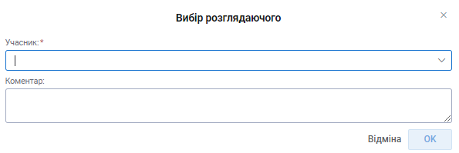

Рис. . Форма «Вибір розглядаючого»

Після заповнення форми «Вибір розглядаючого» і її збереження запис цього документа буде відображатись в реєстрі «Отримання» \ «Отримання в підрозділі» у користувача, дані якого було збережено на формі «Вибір розглядаючого».

### Відхилення реєстрації переданого документа

Щоб відмовитись від реєстрації документа, переданого по обміну, необхідно з реєстру «Отримані» відкрити форму отримання переданих даних і меню [Вказати розглядаючого] вибрати пункт [Відхилити] (Рис. 21).

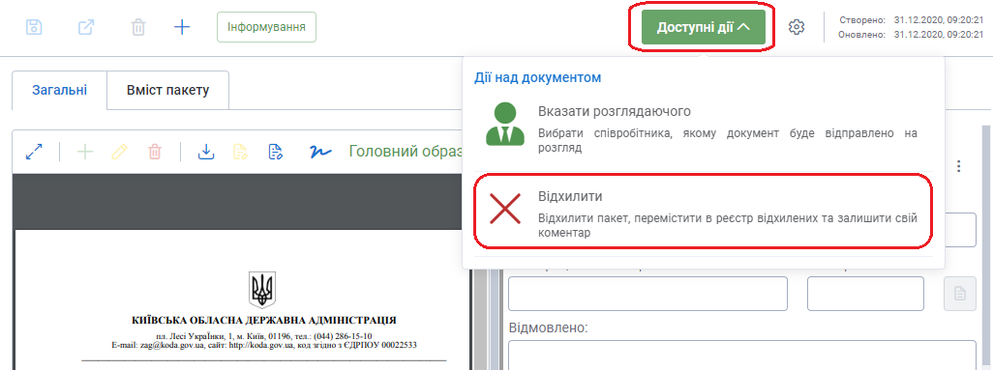

Рис. . Функція [Відхилити] на формі отримання переданого документа

Після збереження причини відмови на формі «Відмови від прийняття» запис про переданий документ буде відображатись в реєстрах «Відмовлено» папки «Отримання».

Якщо причиною відхилення є не повний пакет вкладень у документ, то організація відправник має змогу додати відсутні вкладення і відправити документ повторно. Для цього необхідно:

Адміністратору Системи в організації-відправнику на картці вихідного документа, отримання якого було відхилене, застосувати [На відправку] для переведення стану вихідного документа зі стану «Відправлений» в стан «На відправці»

Відправнику вихідного документа на його картку додати необхідні вкладення та з меню «Відправити» застосувати [Надіслати повторно] (Рис. 14). Вибрати з додаткової форми (Рис. 15) певного адресата та зберегти вибір кнопкою [ОК].

### Прийняття відповіді про виконання завдання зовнішнім виконавцем

Для прийняття відповіді від зовнішнього виконавця резолюції необхідно перейти в панель навігації «Обмін документами». Надіслана від зовнішнього виконавця відповідь на завдання по резолюції у вигляді пакету даних автоматично завантажуються в реєстр «Отримання» \ «Отримані». Назва призначення документу - Документ на інформування (Рис. 22).

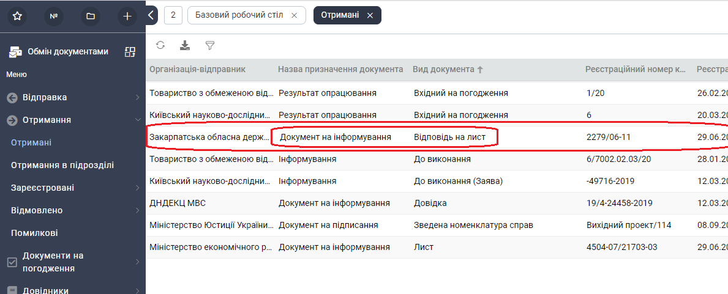

Рис. 22. Приклад пакету із результатом зовнішнього виконання резолюції в реєстрі «Отримані»

При відкритті із реєстру запису із відповіддю відкриється стандартна форма отримання даних, надісланих поштою НБУ - «Вхідний документ» (Рис. 22).

Надісланий пакет із відповіддю містить pdf-файл з головним образом документа-відповіді та файли додатки, якщо такі є в пакеті.

Для прийняття відповіді від зовнішнього виконавця необхідно з форми «Вхідний документ» спочатку створити Вхідній документ, а потім зареєструвати його.

Для створення Вхідного документа в меню «Створити документ» необхідно обрати «Вхідний документ», а потім обрати з переліку потрібний вид вхідного документа.

Відкриється форма нового вхідного документа з заповненими деякими атрибутами, значення в які автоматично було перенесено з даних надісланого пакету, головним образом, в якості якого відображатиметься головний образ документа-відповіді, та додатками, якщо такі є в пакеті.

На картці Вхідного документа поле «До документа» буде автоматично заповнено посиланням на документ з первісною резолюцією на зовнішнього виконавця. Тип зв’язку автоматично встановлюється «До документа» як ознака того, що прийнята відповідь закриє завдання відповідного зовнішнього виконавця. Якщо прийнята відповідь є результатом проміжного виконання резолюції, то тип зв’язку необхідно змінити на «Проміжна відповідь» або «Інформаційний», щоб відповідне завдання зовнішнього виконавця автоматично не закрилось.

Далі необхідно заповнити інші обов’язкові атрибути Вхідного документа та зареєструвати документ.

Закриття завдання зовнішнього виконавця буде виконано після завершення етапу розгляду Вхідного документа або з результатом «Ознайомлений», або після передачі на виконання нової резолюції.